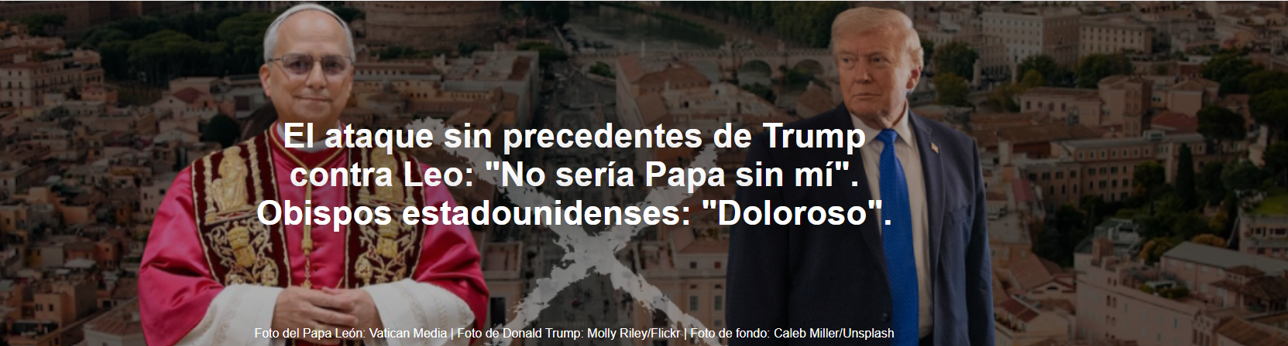
El presidente de Estados Unidos insulta al Papa al partir hacia un viaje histórico a África , después de que Prevost alzara la voz y convocara una vigilia de oración por la paz en la Basílica de San Pedro. El obispo Coakley : "Me duelen profundamente esas palabras despectivas". El sacerdote jesuita Martin : "Anticristiano".

Este reportaje es de Iacopo Scaramuzzi y fue publicado por La Repubblica el 13 de abril de 2026.

En un acto sin precedentes, Donald Trump atacó a León XIV por sus crecientes críticas a las guerras en Irán y Líbano, formuladas por el primer papa estadounidense de la historia. El presidente de Estados Unidos atacó directamente al Pontífice con una publicación en su plataforma de redes sociales, Truth , y con declaraciones ante las cámaras en vísperas del histórico viaje de Prévost a África , la primera vez que el Papa pisaba suelo argelino.

Las palabras de Trump

“El Papa Leon es débil en la lucha contra el crimen y pésimo en política exterior”, escribió Trump en la red social Truth . Habla del “miedo” de la administración Trump, pero no menciona el miedo que sintieron la Iglesia Católica y todas las demás organizaciones cristianas durante la Covid , cuando arrestaron a sacerdotes, pastores y a cualquiera que celebrara servicios religiosos, incluso al aire libre y manteniendo distancias de tres o incluso seis metros.

Prefiero mucho más a su hermano, Luis , porque Luis es totalmente Maga . ¡Él entiende, mientras que Leon no! No quiero un Papa que piense que es normal que Irán tenga un arma nuclear. No quiero un Papa que piense que es terrible que Estados Unidos atacara a Venezuela , un país que envió enormes cantidades de drogas a Estados Unidos y, peor aún, vació sus cárceles —incluidos asesinos, narcotraficantes y pistoleros— enviándolos a nuestro país. Y no quiero un Papa que critique al Presidente de los Estados Unidos cuando estoy haciendo exactamente lo que me propusieron, con una victoria aplastante, reduciendo los índices de criminalidad a mínimos históricos y creando el mejor mercado de valores de la historia.

Leon debería estar agradecido porque, como todos saben, fue una sorpresa mayúscula. No estaba en ninguna lista para ser Papa y la Iglesia lo puso allí simplemente por ser estadounidense, y se creyó que esta era la mejor manera de lidiar con el Presidente Donald J. Trump . Si yo no estuviera en la Casa Blanca, Leon no estaría en el Vaticano . Desafortunadamente, Leon es débil en materia de delincuencia, débil en materia de armas nucleares, y eso no me gusta nada, ni tampoco me gusta el hecho de que se reúna con simpatizantes de Obama como David Axelrod , un perdedor de la izquierda, uno de los que querían encarcelar a los fieles y al clero. Leo debería recomponerse como Papa, usar el sentido común, dejar de ceder ante la izquierda radical y centrarse en ser un gran Papa, no un político. Esto le está causando un gran sufrimiento y, lo que es más importante, ¡está perjudicando a la Iglesia Católica! Presidente Donald J. Trump .

Sin precedentes

En el pasado, no han faltado desacuerdos entre los inquilinos de la Casa Blanca y los Papas: George W. Bush no apreció las críticas de Juan Pablo II a Irak , y el propio Trump , durante su primer mandato, tuvo un acalorado intercambio con Francisco , quien definió como "anticristianos" a quienes construyen muros para impedir la entrada de migrantes (la referencia era al muro entre Estados Unidos y México ), pero nunca antes un presidente estadounidense en ejercicio había atacado a un Papa con un lenguaje tan directo y virulento.

Las críticas de León

El ataque se produce después de que el Papa criticara cada vez con mayor frecuencia la guerra en Irán y Líbano , desatada por la Casa Blanca e Israel en los últimos días. Durante la Semana Santa , León XIV consideró inaceptables las amenazas de Trump de destruir Irán (aniquilaremos, dijo, "una civilización entera") y aprovechó los ritos pascuales para criticar la guerra y repudiar a quienes, incluidos los colaboradores de Trump , intentaron justificar la iniciativa militar con un lenguaje religioso. El sábado por la noche, convocó una vigilia de oración por la paz en la Basílica de San Pedro , donde, entre otras cosas, afirmó que la oración es "una barrera contra las ilusiones de omnipotencia que se están volviendo cada vez más impredecibles y agresivas".

El caso del Pentágono

En los últimos días, también ha trascendido que, tras el discurso que el Papa pronunció en enero ante el cuerpo diplomático acreditado ante la Santa Sede , en el que denunció que "la guerra vuelve a estar de moda" y denunció la violación del derecho internacional, el entonces Nuncio Apostólico en Estados Unidos, el Cardenal Christophe Pierre , fue convocado por el Pentágono , que expresó su irritación.

Los obispos reaccionan

En un breve comunicado difundido anoche, el presidente de la Conferencia de Obispos Católicos de Estados Unidos, el arzobispo Paul S. Coakley , respondió a Trump: «Me duele profundamente que el presidente haya optado por escribir palabras tan despectivas sobre el Santo Padre. El papa León XIV no es un rival ni un político. Es el Vicario de Cristo que habla desde la verdad del Evangelio y por el cuidado de las almas».

La defensa de los jesuitas

Entre los primeros en comentar la controversia de Trump estuvo el jesuita estadounidense James Martin , quien escribió en la revista X : «Dudo que el Papa León XIV pierda el sueño por esto antes de comenzar su peregrinación a África . Pero nosotros, el resto de nosotros, sí deberíamos. Porque está desconectado, es falto de caridad y anticristiano. ¿Acaso no hay límite para esta sordidez moral?».

En Italia , otro jesuita, el padre Antonio Spadaro , también comentó en la revista X: «Si Leon fuera irrelevante, no merecería ni una palabra. En cambio, se le cuestiona, se le nombra, se le desafía: una señal de que sus palabras tienen impacto. Aquí es donde emerge la fuerza moral de la Iglesia. No como un contrapoder, sino como un espacio donde el poder se juzga según un criterio que no controla. Leo no responde en el ámbito de la controversia y, por esa misma razón, permanece inaccesible. Es libre. Y esta libertad, desarmada y desarmadora, es quizás lo más inquietante. Y, al mismo tiempo, lo que más importa».

https://www.ihu.unisinos.br/664699-ataque-sem-precedentes-de-trump-contra-leao-ele-nao-seria-papa-sem-mim-bispos-dos-eua-doloroso

